Caso aziendale sic02

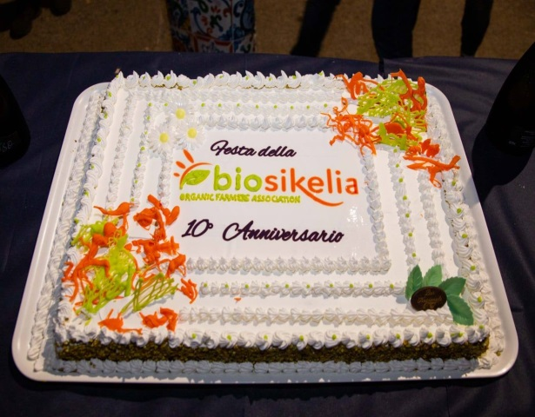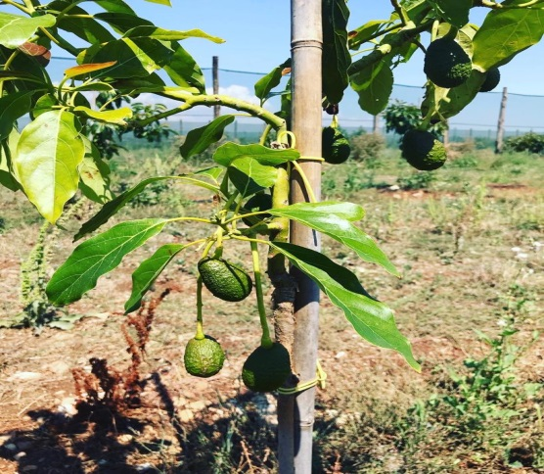
(Foto di Chiara Lo Bianco)

OP Biosikelia

Profilo aziendale
(1500 caratteri, spazi inclusi)
L’OP Biosikelia è una Organizzazione di Produttori, nata nel 2010 dall’unione di alcuni imprenditori agricoli siciliani con un’esperienza pluriennale nella produzione di frutta e ortaggi in biologico. E’ situata nella campagna Siracusana vicino alla frazione di Cassibile.
Bio Sikelia ha come obiettivo quello di riunire in un cartello unico i prodotti dei suoi soci favorendone la collocazione nel mercato italiano ed estero e vigilando affinché vengano rispettate le pratiche colturali e le tecniche di produzione biologica e le pratiche di gestione dei rifiuti che rispettino l’ambiente, preservando in tal modo la qualità delle acque, del suolo, del paesaggio oltre a favorire la biodiversità.
L'Ing. Giuseppe Lo Bianco, tra gli ispiratori della OP, credendo nei principi della produzione biologica, certificò la propria azienda nel 1992 e da allora la produzione è stata integralmente prodotta in biologico. L’azienda personale del dott. Lo Bianco, che afferisce alla OP Biosikelia, si estende per 200 ha concentrati nella provincia di Siracusa.
Attualmente il responsabile della OP è la figlia Chiara, agronomo e componente del tavolo tecnico regionale per l’agricoltura biologica e l’agroecologia.
Le condizioni climatiche e l'ottima fertilità dei terreni del comprensorio situato nel siracusano consentono la produzione di prodotti orticoli di eccellente qualità.
All'interno dell'O.P. Biosikelia uno staff di tecnici specializzati nelle produzioni biologiche unisce innovazione tecnologica a tradizione agricola.
Magazzino di lavorazione
Il magazzino è dotato di impianti di nuova tecnologia per la lavorazione della carota, della patata, degli agrumi e degli ortaggi a foglia.
Il magazzino è dotato inoltre di: idrocooling per il raffreddamento rapido, linea incassettamento, retinatrice agrumi.
Linee di lavorazione
I prodotti vengono esclusivamente lavorati presso il magazzino dell'Azienda Agricola Lo Bianco, dove personale specializzato provvede alla:
selezione del prodotto, calibratura, lavaggio, confezionamento.
Confezionamento
Le tipologie di confezionamento sono: imballaggi in cartone, imballaggi in legno, casse Ifco, casse Steco, flowpack, sacchetti carote.

Principali produzioni
(1500 caratteri, spazi inclusi)
La coltivazione di ortaggi interessa sia il pieno campo che le colture protette, con l'utilizzo di strutture come tunnel e serre. Le colture protette occupano circa 10 ha, con 4 ha investiti a serre e i restanti 6 a tunnel.
Produzione in ambiente protetto
Peperone rosso e giallo, zucchina, ortaggi vari.
Le principali produzioni sotto copertura sono: pomodoro cherry, pomodoro grappolo, peperone colorato, zucchina.
Le principali produzioni in pieno campo sono: carota, produzione metà marzo-metà maggio, lattuga iceberg, produzione novembre-aprile, patata, produzione maggio-giugno, indivia scarola, produzione novembre-aprile, cavolo rapa, produzione dicembre-marzo, finocchio, produzione dicembre-febbraio.

Attività connesse all'agricoltura
(1500 caratteri, spazi inclusi)
Non si svolgono attività connesse all’agricoltura

Sostegno PSR
(1500 caratteri, spazi inclusi)

Progetti futuri
(1500 caratteri, spazi inclusi)
Nuovi impianti di limoni varietà "Summer Prim", una nuova varietà di limone con particolari caratteristiche organolettiche e un'epoca di raccolta che va da marzo a luglio, coprendo una finestra di mercato e una domanda in crescita anche nei mesi più caldi dell'anno".
Nuovo impianto di avocado (in fotografia).

Contatti Chiara Lo Bianco
chiara@agrilobianco.it

01

